Автогрейдер CAT 24M
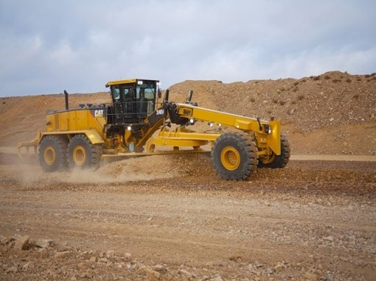
Автогрейдер 24М компании Caterpillar разработан специально для крупномасштабных горнодобывающих работ, в частности для обустройства подъездных дорог для самосвалов высокой грузоподъемности. Этот автогрейдер является крупнейшим в своем классе, т.к. имеет эксплуатационную массу 62 456 кг и оснащена отвалом шириной 7315 мм.
При своих габаритах автогрейдер 24М отличается превосходной управляемостью с помощью двух многокоординатных джойстиков, которые заменили рулевое колесо, и девяти рычагов, использовавшихся на предыдущей модели 24Н. Система управления с помощью джойстиков существенно повышает производительность труда и уменьшает усталость оператора.
Удобное расположение отвала обеспечивает его хороший обзор и точную установку на оптимальный угол среза, в том числе при создании откосов, рытье канав и их очистке. Автогрейдер Caterpillar 24 М оборудован просторной кабиной с хорошей звукоизоляцией, отдельно устанавливаемыми рычагами управления, а также оптимальным круговым обзором представляет собой прекрасное рабочее место для оператора. Тяжелый автогрейдер Катерпиллер 24 М оборудован дизельным двигателем Caterpillar 3412E HEUI мощностью 373 кВт. Отсюда основное назначение автогрейдера - перемещение больших объемов грунта, которое требуется при прокладке дорог в сложных геологических услових, каменистый и твердый грунт. Грейдер Cat 24M способен разрабатывать эффективно эти породы. Большая продольная база позволяет профилировать дорожное покрытие с максимальной точностью, а грейдерный отвал шириной 7320 мм. имеет емкую призму волочения.

Технические характеристики
Высота отвала, мм | 686
Ширина отвала, мм | 7300
Ходовые характеристики
Модель двигателя | CAT
Эксплуатационная мощность, кВт | 397
Скорость, км/ч | 40
Габаритные размеры
Длина, мм | 10097
Ширина, мм | 2553
Высота, мм | 3356
Масса
Эксплуатационная масса, кг | 62450

Автогрейдеры с двузначным обозначением модификации разработаны для добывающей промышленности и перемещения тяжелых материалов. На всех автогрейдерах Caterpillar установлена современная пропорциональная, приоритетная, скомпенсированная по давлению гидравлическая система, работающая с учетом нагрузки и обеспечивающая необходимую гидравлическую мощность. Эта система гарантирует равномерное распределение нагрузки на двигатель и точное управление даже при выполнении автогрейдером одновременно нескольких функций.
Автогрейдеры с трехзначным обозначением модификации разработаны специально для строительных площадок. Такие автогрейдеры обеспечивают высокий коэффициент перемещения материалов по площадке. Система регулирования мощности двигателя автоматически снижает ее на низких передачах, уменьшая потребление топлива и исключая пробуксовки. Стандартная комплектация автогрейдеров 143Н и 163Н имеет полный привод, что обеспечивает точное управление и высокую производительность даже на сложных объектах.

